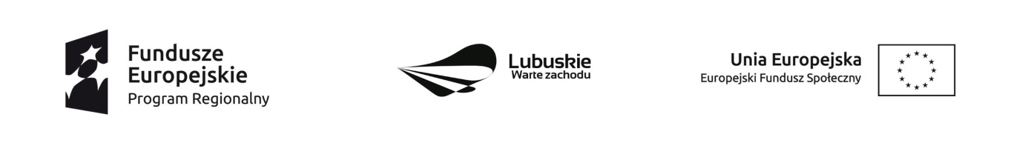
Krosno Odrzańskie, 26.04.2021 r.

Ogłoszenie

Dyrektor Powiatowego Centrum Pomocy Rodzinie w Krośnie Odrzańskim informuje, że w wyniku zakończonego naboru ofert dotyczącego wyboru wykonawców na realizację usług psychologa i psychoterapeuty w ramach realizacji projektu pn. „Integracja – droga do zmian” zgodnego z Zapytaniem ofertowym nr 1/IZ/2021 wybrano najkorzystniejsze oferty, na dane usługi złożone przez Wykonawców:
Psycholog
Krzysztof Dziadkiewicz Centrum Usług Psychologicznych, Pedagogicznych i Logopedycznych Ego ul. Śródmiejska 4a 68-200 Żary NIP: 9281837408
Za kwotę brutto: 69,00 zł/h
Psychoterapeuta
Krzysztof Dziadkiewicz Centrum Usług Psychologicznych, Pedagogicznych i Logopedycznych Ego ul. Śródmiejska 4a 68-200 Żary NIP: 9281837408
Za kwotę brutto: 69,00 zł/h

Uzasadnienie:
Wybrane oferty spełniają wymogi formalne i prawne zawarte w treści ogłoszenia.

Dyrektor
Powiatowego Centrum Pomocy Rodzinie w Krośnie Odrzańskim
Monika Grek-Piekarska

